Ihr Ansprechpartner:
Barbara Weber
Barbara.Weber@profibus.com
+49 721 9658-549

P R E S S E M I T T E I L U N G

PI-Technologien lassen Industrie 4.0 Wirklichkeit werden
PI ist auf der SPS Connect 2020 präsent

Karlsruhe, 11. November 2020: Unabhängig von der Corona Pandemie werden die Technologien von PROFIBUS & PROFINET International (PI) zielgerichtet in Richtung Industrie 4.0 weiterentwickelt und die Ergebnisse der Öffentlichkeit vorgestellt. PI nutzt in diesem Zusammenhang verstärkt die Möglichkeiten der virtuellen Welt. Demzufolge präsentiert PI ihre Themen wie gewohnt im Rahmen der SPS Connect 2020. Schwerpunktthemen bilden hierbei die Innovationen rund um PROFINET, Safety, der Antriebstechnik mit PROFIdrive, der Ortungstechnologie omlox, IO-Link und die Industrie 4.0 relevanten Aspekte zur vertikalen Kommunikation.

PROFINET hat sich heute auf Grund seines leistungsfähigen Funktionsumfang in allen Branchen der Fertigungsautomatisierung etabliert und bildet dort das Rückgrat für Industrie 4.0. Mit den Profilen PROFIsafe für Applikationen der funktionalen Sicherheit und PROFIdrive als offenes Antriebsprofil bietet PROFINET die Möglichkeit, die unterschiedlichsten Geräte vieler Hersteller einfach einzubinden und flexible Maschinenkonzepte zu realisieren. Durch den neuen Physical Layer Ethernet-APL wird nun auch der eigensichere Bereich in der Prozessindustrie erschlossen. Und mit IO-Link steht eine einfache standardisierten Verdrahtung von Sensoren als Ergänzung zur Verfügung.

Doch hier hört PI nicht auf, sondern arbeitet kontinuierlich daran, die eigenen Technologien weiter für Industrie 4.0-Anwendungen zu ertüchtigen. Die Sensor-to-Cloud Connectivity ist wesentlicher Baustein von Industrie 4.0. Deshalb hat die IO-Link Community in Kooperation mit der OPC Foundation die Companion Specification „OPC UA for IO-Link“ sowie die Nutzung des JSON-Austauschformats für IO-Link definiert.
Auch für PROFINET werden Abbildungen in OPC UA entwickelt, um Geräte- und Diagnosedaten ohne großen Aufwand in IT-Anwendungen nutzen zu können. So lassen sich z. B. Predictive-Maintenance-Szenarien oder Assetmanagement in der Anlage umsetzen. Diese standardisierten Informationsmodelle bilden heute einen wesentlichen Schwerpunkt der Arbeit von PI.

In diesen Kontext passt auch die neue Technologie von PI: omlox - der erste offene Standard für die Echtzeit-Ortung in Gebäuden und Produktionsanlagen. Hier haben sich führende Hersteller unter dem Dach von PI zusammengefunden, um einen interoperablen und herstellerübergreifenden Standard mit Hilfe unterschiedlicher Ortungstechnologien, u. a. UWB, zu realisieren. Ein echter Meilenstein für Industrie 4.0 und daher auch mit dem Hermes Award 2020 ausgezeichnet.

Die Beispiele veranschaulichen einzelne Aspekte des Anspruchs von PI, Industrie 4.0 Wirklichkeit werden zu lassen. PI war ein Early Adopter der OPC UA Technologie, die eine herstellerübergreifende Vernetzung zwischen Maschinen und IT-Systemen ermöglicht. PROFINET bietet mit TSN die konvergente und robuste Nutzung eines gemeinsamen Ethernet-Netzwerks für alle Anwendungen. Überdies unterstützen standardisierte Informationsmodelle die barrierefreie vertikale Datenkonnektivität zu und von den IT-Ebenen.

Weitere Informationen über den PI-Stand auf der SPS Connect finden Sie unter: https://matchmaking.grip.events/spsconnect/app/profile/4236549:
***

Grafik: PI-Technologien lassen Industrie 4.0 Wirklichkeit werden.

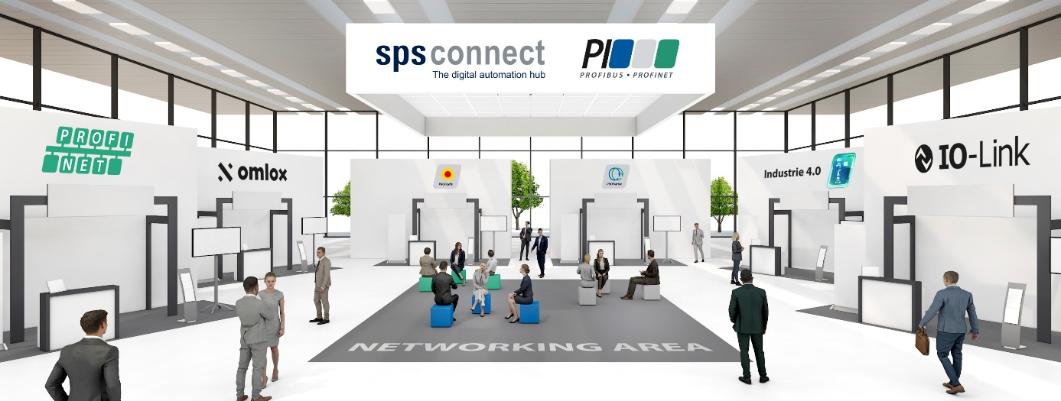

Pressekontakt:
PI (PROFIBUS & PROFINET International)
PROFIBUS Nutzerorganisation e. V.
Barbara Weber

Haid-und-Neu-Str. 7

D-76131 Karlsruhe
Tel.: 07 21 /96 58 - 5 49

Fax: 07 21 / 96 58 - 5 89
Barbara.Weber@profibus.com
http://www.PROFIBUS.com
Der Text dieser Pressemitteilung liegt unter www.profibus.com zum Download für Sie bereit.

